Муниципальная бюджетная общеобразовательная организация
«Тучковская средняя общеобразовательная школа №1»
Московская область

« Открытие 2030 »
Номинация «Ботаника и экология растений»
Тема: Тайны ветреницы дубравной

Выполнила: Кадирова Лиана
обучающая 10 класса
Руководитель:
Догадаева Лидия Игоревна
Учитель биологии
I квалификационной категории
Ладисова Елена Анатольевна
Учитель географии
высшей квалификационной категории

2023 год
г. п. Тучково
Оглавление
- Введение………………………………………….стр 3-4
- Основная часть…………………………………...стр 4-6
- Исследование……………………………………..стр 6-8
- Выводы……………………………………………стр 8
- Заключение ………………………………………стр 8
- Список литературы и источников……………….стр 9
- Приложения.............................................................стр10-15

Введение
В разных регионах России есть свои первоцветы, которые называют «подснежниками». В Рузском районе самым ранним первоцветом являются мать-и-мачеха. Она появляется на открытых участках, прогретых солнцем. Первые цветы мать-и-мачехи я обнаружила этой весной 4 апреля. Дальше появились первые хохлатки и только 9 апреля я обнаружила первые цветы ветреницы дубравной, а 13 апреля рядом с территорией нашей школы я обнаружила целую группу этих цветов.
(Приложение1)
В середине марта корневища ветреницы дубравной даёт побег с ещё не развитыми листьями. Но в апреле согнутый стебель расправляется, вскоре появляется цветок из 6 белых лепестков, которые будут цвести до конца весны. Пик цветения приходится на середину мая. В Рузском районе существует несколько, отстоящих друг от друга популяций, занимающих разные площади. [2] Белым ковром расстилались цветы в лесной зоне вдоль дороги Тучково - Руза. Островки ветреницы дубравной можно было встретить и на открытых местах, где раньше находился лесной массив. Большие цветущие поляны встречали нас на территории г. п. Тучково по дороге к больнице, ТСШ №1 и других местах. Но целый ряд известных прежде популяций попал под застройку и другие виды хозяйственного освоения области. Примером может служить территория прежнего лесного массива, на которой была построена наша школа.
( Приложение 2)
Актуальность: Наблюдая за цветением ветреницы и изменением занимаемых территорий у меня возник вопрос: почему ветреница дубравная занесена в Красную книгу Московской области? Мне захотелось получить больше информации об этом растении и внести свой посильный вклад в сохранение вида в естественных условиях.
Проблема: сохранение вида в естественных условиях.
Решение этой проблемы для себя я вижу в информировании и пропаганде бережного отношения к веренице дубравной среди подростков школы. Для решения этой проблемы необходимо повысить интерес к этому растению и найти необычные факты о нем.
Цель: выяснить причины и привлечь внимание к проблеме сохранения редкого вида, занесённого в Красную книгу Московской области.
Задачи:
1)Изучить источники, собрать информацию и интересные факты о ветренице дубравной.
2)Выяснить лимитирующие факторы и причины сокращения численности вида.
3)Изучить принятые меры по охране растения и познакомиться с рекомендациями сохранения вида в естественной среде.
4) Провести в марте - апреле экологические мероприятия и акции, направленные на сохранение численности вида
5)Создать продукт - буклет
Гипотеза: Ветреница дубравная не только редкое растение, занесённое в Красную книгу Московской области, но и чудо природы, которое является неотъемлемой частью лесов нашего края.
Объект исследования: ветреница дубравная.
Предмет исследования: Влияние антропогенных факторов на рост и развитие растения в естественный среде обитания.
Методы: В своей работе я использовала теоретические и эмпирические методы. Среди теоретических: анализ и синтез материалов.
А среди эмпирических: наблюдение, описание, измерение, эксперимент, сравнение.
Место провидения: Городское поселение Тучково (близлежащие территории МБОУ «ТСШ №1»)
Время проведения:
исследования: Апрель- июнь 2023г.
проведение акций: с марта по апрель 2024г.
Основная часть
Из Красной книги Московской области я узнала, что ветренице дубравной присвоен статус 3 категории - редкий вид. (Приложение 3)
Распространение:
Ветреница дубравная распространена большей частью в Центральной Европе В Нашей стране встречается главным образом на северо-западе европейской части. Северная граница распространения вида совпадает с границей лесов, южная проходит от Нижнего Новгорода через Тульскую и Калужскую области. Встречается во всех сопредельных областях. В Московской области она стала известна с середины 19 века, к началу 20 в. было отмечено 15 местонахождений в разных районах. Распространена она преимущественно в западной и юго-западной частях области: в Можайском, Рузском [2] и Наро-Фоминском районах и примыкающих к ним участках Истринского и Одинцовского районов, где к западу от линии Апрелевка – Кубинка – Колюбакино встречается в большом числе [1]
(Приложение 3)
Описание:
Ветреница дубравная (анемона) представляет собой травянистое растение, с мясистым корневище. Стебель один с мутовкой из 3-х сложно-торойчатых, перисторассечённых, на длинных черешках листьев. Обычно достигает высоту не более 25 см. Цветки белые, одиночные, 2-4 (до 6) см в диаметре. В пасмурную погоду цветки закрываются и поникают, а когда потеплеет и выглянет солнце — поднимаются и раскрывают лепестки. Так как растение обычно произрастает группами, то на участках оно образует обширные заросли. Ветреница дубравная является многолетним цветком, который ежегодно цветёт на протяжении 40-50 лет. Ветреница дубравная имеет прямостоячий стебель, на котором формируется только один цветок розового, нежно - фиолетового или белого цвета. Период цветения у анемоны начинается в апреле и длится примерно один месяц, в июле на растении образуется плод в виде коробочки с многочисленными чёрными семенами. Размножается ветреница дубравная как при помощи семян, так и за счёт корневищ. Ветреница дубравная считается эфемероидом. Эфемеры – это растения с коротким сроком вегетации, приходящимся на благоприятные условия. Требовательна к влаге, но при этом весьма светолюбива и хорошо растёт при полном солнечном освещении. Хорошо развивается на умеренных кислых почвах. [3]
(приложение 4)
Лимитирующие факторы:
Из Красной книги Московской области я выяснила что лимитирующими факторами является хозяйственное освоение территории и массовый сбор в букеты. Примером хозяйственной деятельности в нашем районе является вырубка леса в г.п. Тучково на территории, где была построена наша школа.
И из-за красоты этого растения люди, чаще всего дети, срывают его и делают букеты. Ветреница дубравная очень хрупкое растение, срывая его, можно повредить корневище. Это приведёт к гибели большого количества растений.
Принятые меры по охране:
Занесена в Красную книгу в Московской области и сопредельных с ней областей. Место обитания вида охраняются в 6 заказниках в Рузском, Наро – Фоминском и Можайском районах. Я познакомилась с рекомендациями по сохранению вида в естественных условиях. Основной рекомендацией является запрет на сбор. [ 1]
Исследование
Своё исследование я начала с анкетирования обучающихся школы, разной возрастной категории, чтобы узнать какой информацией владеют ребята. Я протестировала 60 подростков c 5 по10 класс. Проведя анализ ответов обучающихся, получила результаты
Из 60 обучающихся 82 % подростков видели растение в нашем крае, 35% знают что она цветёт ранней весной, 93% знают видовое название, а 7 % называют «подснежником»,37% знают что это растение занесено в Красную книгу Московской области, 73% считают что оно обладает лекарственными свойствами, 11% считают что из этого растения можно плести букеты, а 13% подростков сами срывали их для букетов.
(Приложение 5)
Таким образом я пришла к выводу, что обучающийся нашей школы владеют недостаточной информации об этом растении и у меня наметился план мероприятий по популяризации ветреницы дубравной среди подростков.
При изучении материала о ветреницы дубравной я нашла интересные факты, которые можно использовать при провидении акций и бесед с обучающимися школы, чтобы привлечь внимание к проблеме сохранения вида в естественных условиях:
1)Откуда произошло название «ветреница дубравная»
Народ называет ветреницу по-разному. Классическое ботаническое название вида происходит от латинского anemone, что переводится как «дочь ветра». Действительно, под ветром растение легко сгибается, наклоняя белоснежные цветы в сторону дуновения. В некоторых регионах её кличут «веснуха» или «белая пролеска» (не стоит путать с пролеской -сциллой!). И то и другое вполне подходит для цветов, которые растут ранней весной и в большей степени в лесу. [3 ]
2)О Ветреницы дубравной есть красивая легенда
Однажды Адам и Ева покинули Рай, так как вкусили «запретный плод» и Бог изгнал их за столь пренебрежительное любопытство. Супруги горько плакали, уходя, и их провожал лёгкий снегопад. Тогда Бог решил сжалиться над своими творениями, и апрельские снежинки обернулись белоснежными цветами как утешение для изгнанных. Это и есть знак того, что люди не забыты и всё ещё любимы своим Творцом. [ 3 ]
3) Размножение растения
При распространении семенами ветреница дубравная даёт обильный самосев, а муравьи часто разносят плоды, которые привлекают их маслянистыми вкусными выростами — так ветреница может распространяться на значительные расстояния. [3 ]
- Развитие растения
Всхожесть ветреницы дубравной невысокая в естественных условиях – не более 25%, а сеянцам необходимо 10 и более лет чтобы набрать силу и зацвести, поэтому основным способом размножения растения все – таки служит вегетативный.
5)Взаимодействие с окружающей средой
При создании благоприятных условий продолжительность жизни ветреницы составляет от 40 до 50 лет. Ещё один интересный факт: растение очень любят пчелы, они собирают с него пыльцу. [4]
6)Ядовитое растение
Я узнала, что ветреница дубравная - ядовитое растение, в которой содержится протоанемонин (анемонол) – вещество оказывающее сильное раздражающее действие на кожу и слизистую. [3]
7) Лечебные свойства
Ветреница активно используется народной медициной в лечебных целях. Для этого важно знать, что максимальный запас лечебных свойств содержится в ней тогда, когда растение имеет период буйного цветения. В растении имеется богатое содержание аскорбиновой кислоты. Настои и отвары травы помогут защитить организм от простудных и вирусных заболеваний в период карантинов. В ветренице содержится огромное количество кислот и аминокислот. Данные вещества улучшают обменные процессы организма и сохраняют здоровье. В частности, растение имеет запас хелидоновых кислот, танин, сапонин, анемонал (в частности, является ядом). Это свойство повлияло на снижение численности вида. [4]
8) Растение-двойник
У ветреницы дубравной есть двойник – ветреница лесная. Ареалы их обитания пересекаются и её можно встреть в Рузском, Можайском и Наро – Фоминском и других районах Московской области. [1]
(Приложение 6)
9)Возможность вырастить в домашних условиях
Ветреница дубравная не требует особенного ухода и является неприхотливой культурой. Его можно выращивать в домашних услових Если правильно подобрать участок для выращивания растения, цветок после окончательного укоренения будет эффектно цвести, хорошо расти и развиваться.
Вывод
Необходимо сохранять ветреницу дубравную в естественных условиях. Важным моментом является просветительская деятельность среди подростков.
Для сохранения вида необходимо:
- Повысить интерес к растению среди подростков, вовлечь их в экологические акции направленных на сохранение численности вида в естественных условиях.
- Попытаться культивировать растение. Для этого я решила продолжить работу над своим исследованием. В июне месяце собрать плоды ветреницы дубравной. За летний период прорастить семена, а осенью высадить на подходящем участке недалеко от школы, где ранее произрастала ветреница дубравная.
- Обозначить территории произрастания ветреницы дубравной в г.п. Тучково на прилегающих к школе территориях. Для этого я приготовила специальные таблички.
Заключение: Проводя исследования я подтвердила свою гипотезу о том, что ветреница дубравная является неотъемлемой частью лесов нашего края и нуждается в сохранении вида в естественных условиях.

Список литературы и источников
1.Красная книга Московской области. М. КМК 2008г.
2. Администрация Рузского муниципального района Московской области. Рузский край вчера, сегодня, завтра т.1 М «ВегаПпринт» 2007г.
3.https://ogorodsadovod.com/entry/2013-zanesennaya-v-krasnuyu-knigu-vetrenitsa-dubravnaya-opisanie-ispolzovanie
4. https://dzen.ru/a/YnTWKgY9uxHSfdaY

Приложение 1: Первые цветы мать и мачехи 04.04.2023г.

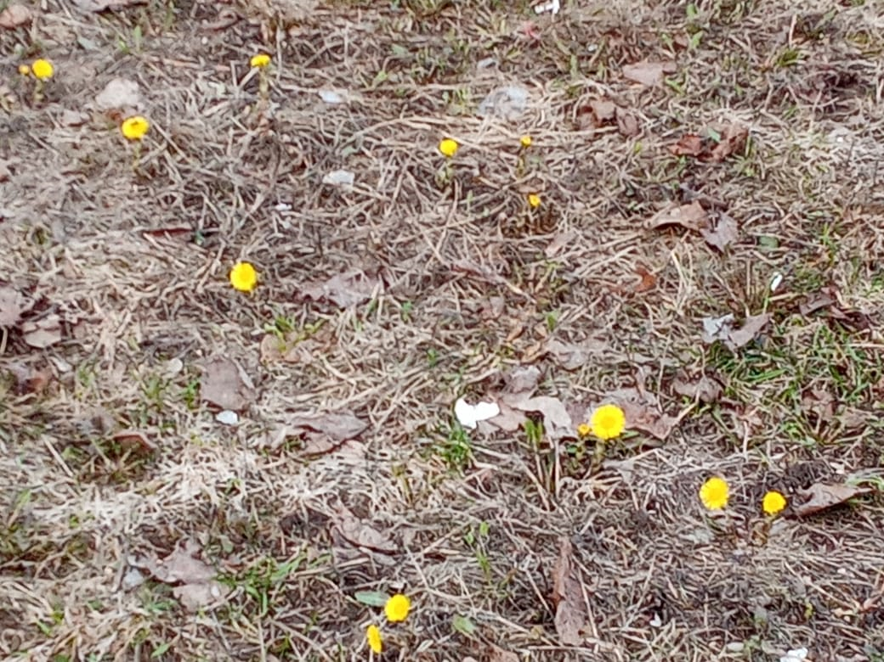

13.04. 2023 Первые цветы ветреницы дубравной у территории школы
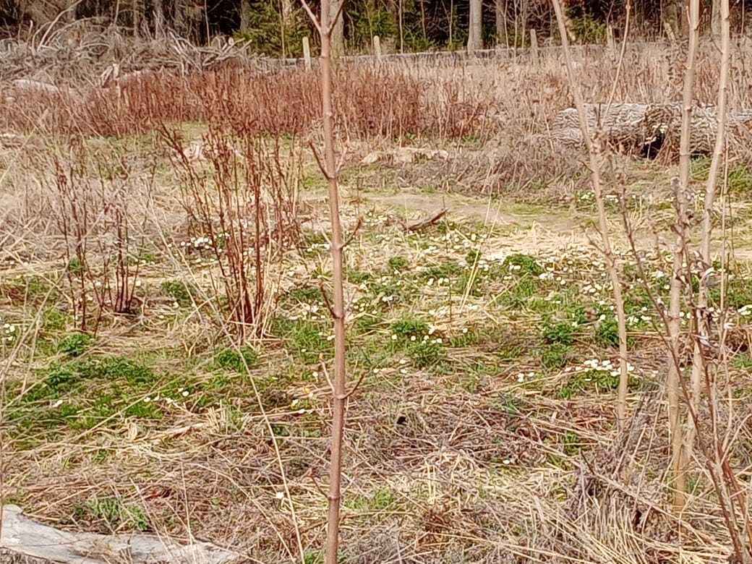
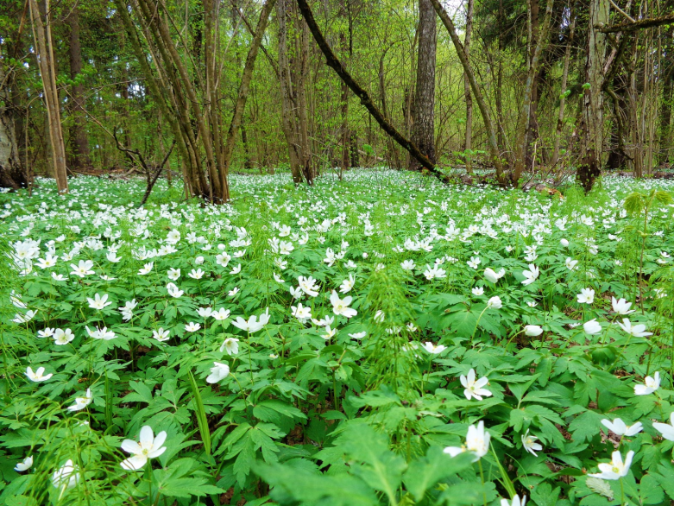
Приложение 2: Пик цветения ветреницы дубравной в лесной зоне
на территории г.п. Тучково
середина мая 2023г.

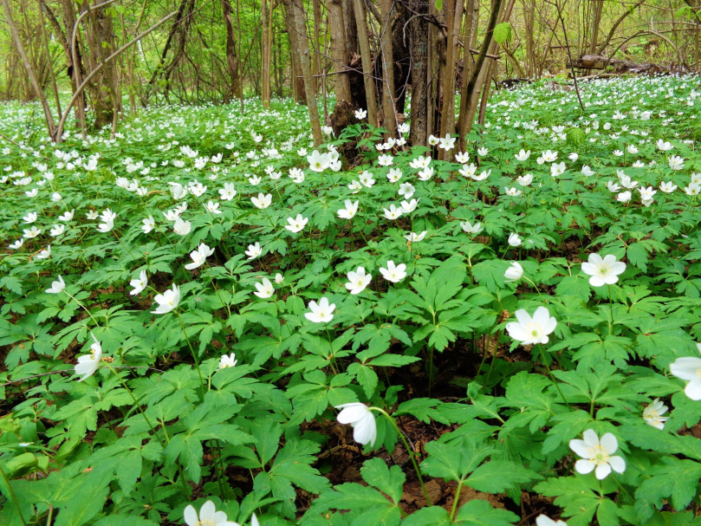

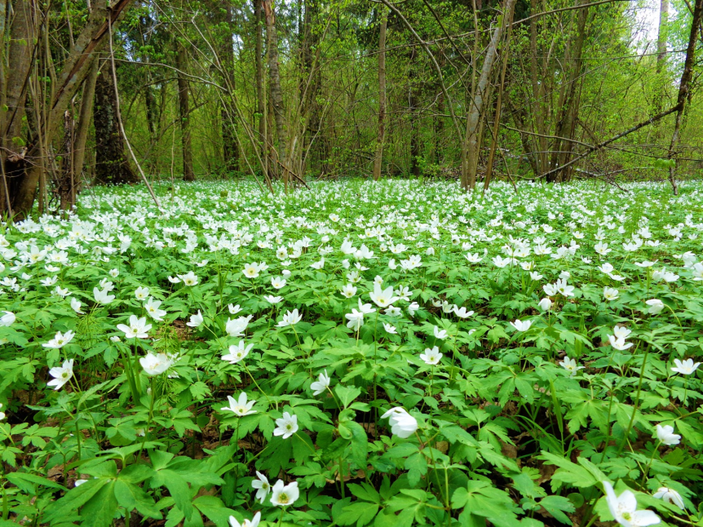

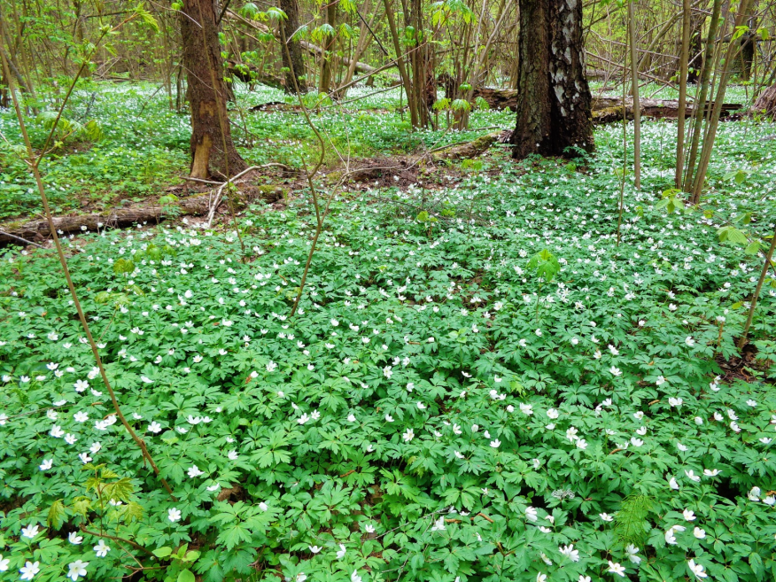

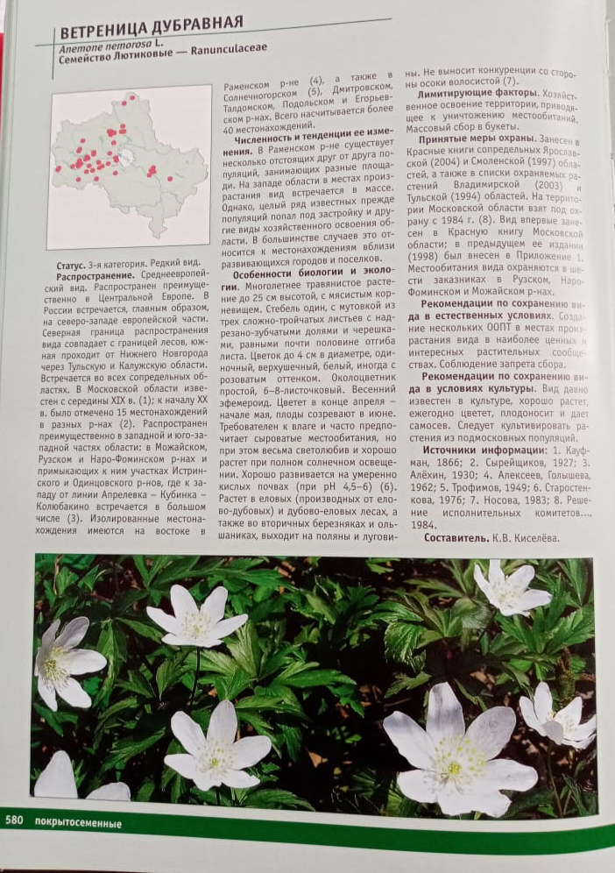
Приложение 3: Красная книга Московской области

Стр. 580



Приложение 4: Строение ветреницы дубравной
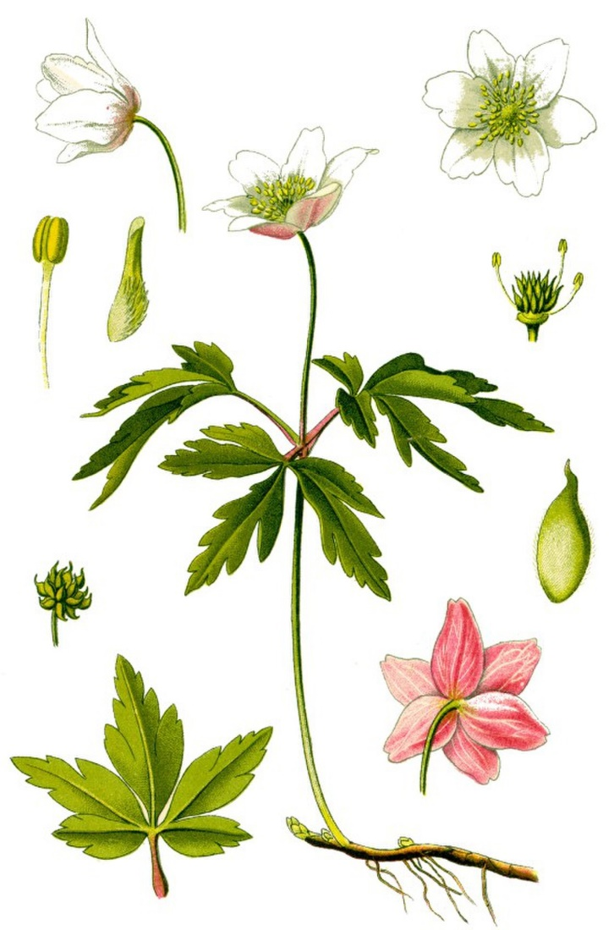

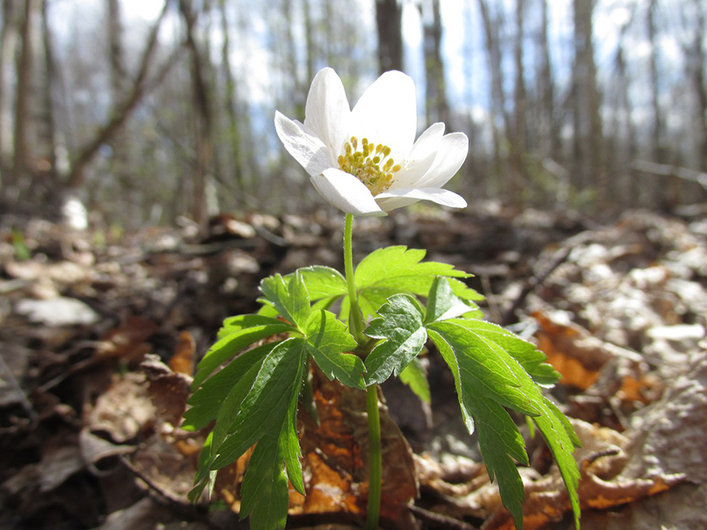
Приложение 5: Итоги анкетирования

Вопросы анкеты:
- Встречали ли вы это растение на территории нашего края?
- Это растение занесено в Красную книгу Московской области?
- Как называется данное растение - ветреница дубравная , или подснежник?
- Является ли это растение ядовитым?
- Это растение является лекарственным?
- Можно ли это растение собирать в букеты?
- Срывали ли вы сами для букетов это растение?

Приложение 6: Местонахождение ветреницы лесной

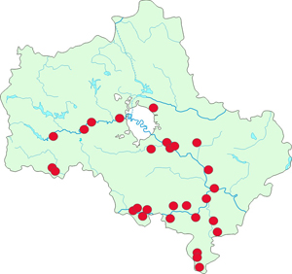

Ветреница лесная

